  - Malá interpretační mapa

Marie Pujmanová: Pacientka doktora Hegla
Tento malý soubor otázek by vás měl navést k některým interpretacím díla Pacientka doktora Hegla od Marie Pujmanové z roku 1931. Otázky jsou rozděleny do částí „Před čtením“, „Během čtení“ a „Po čtení“ dle toho, kdy je výhodné si je zodpovědět. Z otázek si vybírejte ty, které vám osobně připadají užitečné. U každého nadpisu je však vyznačeno, kolik otázek minimálně byste v dané fázi měli zvolit (celkem 6, z toho alespoň jednu před čtením, jednu během čtení a dvě po čtení)

Před čtením (zodpovězte právě jednu otázku)
  - Titulní postava (ona pacientka) je dívka na gymnáziu před maturitou. Uvažujte, co asi bývalo pro dívky tohoto věku klíčové (nad čím uvažovaly, které problémy řešily…) v době napsání románu (30. léta 20. století) a co dnes.

Během čtení (zodpovězte alespoň jednu otázku)
  - Všímejte si, jak se postavy vzájemně oslovují. Je toto jejich jednání něčím příznačné?
  - Všímejte si, které události v próze nejsou vyřčeny. Proč autorka zamlčuje právě tyto scény? Jaký efekt to má na čtenáře?
  - Po 3. kapitole: V komentáři Marie a Emila Lukešových ve vydání České knižnice (Host, 2012) se píše, že se třetí kapitola věnuje „nejednoznačnému Heglovu portrétu“. Je toto tvrzení podle vás pravdivé? Jestliže ano, v čem ona nejednoznačnost spočívá? Jak na vás dr. Hegel působí? Liší se něčím to, jak je představován vypravěčem a jaký obraz o sobě buduje on sám?
  - Po 11. kapitole: z dobové reklamy reprodukované níže dovoďte, co za lék je asi onen zmiňovaný Agomensin. Mohlo být setkání s tímto lékem pro Járu zásadní v jeho vnímání celé situace? Proč?
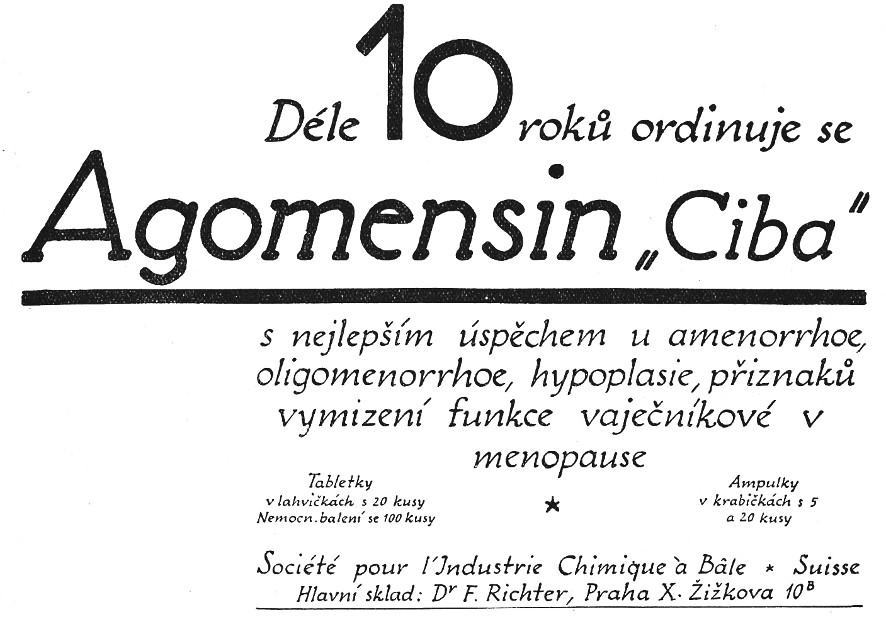
Časopis lékařů českých, 1929, č. 18 (s. 683).

Po čtení (zodpovězte alespoň dvě otázky)
  - Proč zní asi poslední věta prózy právě takto? Může být tato věta v něčem zásadní pro porozumění dílu či jeho titulní postavě?
  - Posuďte, jaký mají hlavní postavy (Karla, Jára, dr. Hegel, příp. jeho žena) vztah ke svým rodinám a k rodinám ostatních hlavních postav. O čem to může vypovídat?
  - Navraťte se k 14. kapitole, v níž se objevuje několik obecnějších a obrazných tvrzení („[t]eprv katastrofy, co přijdou na tu lásku, vysvlékají lidi“, s. 185; „když se člověk vrací z hokynářského krámu, trochu slanečků a petroleje přece mu natáhne do šatů“, „lásce prospívají překážky, a zase přišlo jaro se svou pastí“ a „třetí rok je lásce osudný“, s. 188). Jsou platné? Proč myslíte?
  - Pokuste se analyzovat, co je vlastně Karliným cílem, o co jí jde. Je něco, co byste jí řekli, kdybyste byli psychologem či psycholožkou (resp. terapeutem či terapeutkou)? Které postavě byste v této roli radili nejraději a jak by vaše rada zněla?
  - Přečtěte si Komentář Emila a Marie Lukešových ve vydání České knižnice (Host, 2012, s. 313–325). Zvažte, v čem mohou být užitečné pro vaše vnímání díla zde zmiňované dobové reakce kritiků a údaje z autorčiny poetiky a života. V čem dále vám komentář v pochopení díla pomohl (další případné podněty vám může dát i ediční zpráva v tomtéž vydání, s. 341–345)?
  - Přečtěte si o tomto díle tzv. Seminář České knižnice od Andrey Králíkové (na adrese https://www.kniznice.cz/pro-skoly/download/132_575acc4aaa270f094aaeb3363e2eeb41), jež podává vhled do jednotlivých oblastí. Pokuste se přijít na to, v čem takovéto uvažování o žánru knihy, o její kompozici, o tématech a motivech, časoprostoru, vypravěči a postavách atd. konkrétně pomáhá nalézt interpretaci díla či detaily, kterých si čtenář při prvním čtení nemusí všimnout. Souhlasíte s tím, že „román Marie Pujmanové tematizuje hledání vlastní identity, definování pozice v tomto světě“ (s. 8)? Tvrzení buď vyvraťte, nebo doložte textem prózy.
  - Podívejte se na filmovou verzi díla z roku 1940 (v režii Otakara Vávry). Posouvá se nějak vyznění díla oproti knižní verzi? Všimněte si např. Karliných prvních setkání či rozhovorů: s dr. Heglem (po operaci), s paní Heglovou, se svým novorozeným synem – v čem jsou odlišné?

